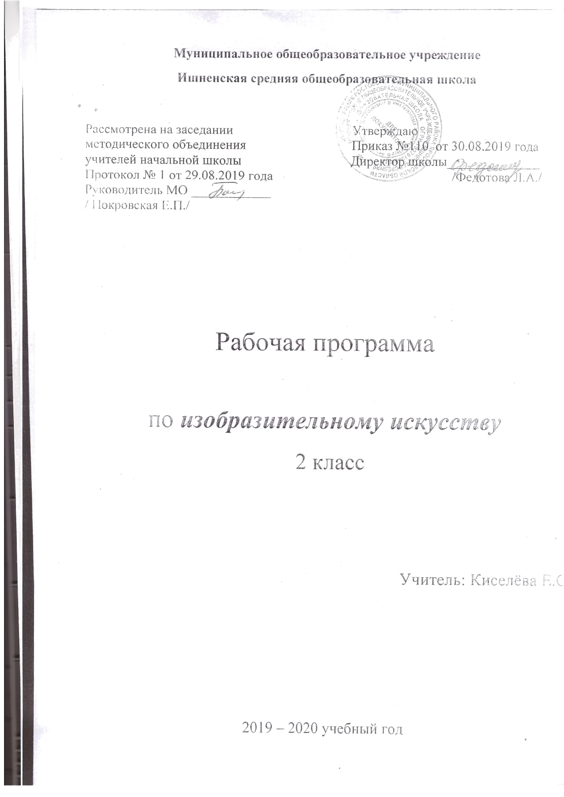

ПОЯСНИТЕЛЬНАЯ ЗАПИСКА

Рабочая программа предмета «Изобразительное искусство» для 2 класса разработана на основе Федерального государственного образовательного стандарта начального общего образования, Концепции духовно-нравственного развития и воспитания личности гражданина России, планируемых результатов начального общего образования, авторской программы начального общего образования по изобразительному искусству Неменского Б.М. (Сборник рабочих программ - М.: Просвещение, 2015) с опорой на ООП Ишненского ОУ, где прописаны цели с учетом учебного предмета, общая характеристика, ценностные ориентиры, планируемые результаты освоения предмета, содержание учебного предметаи ориентирована на работу по учебно-методическому комплекту «Школа России»:
Е. И. Коротеева. Изобразительное искусство. Искусство и ты. Учебник. 2 класс.
М. Просвещение. 2017
Данный учебник включён в Федеральный перечень на 2019 – 2020 учебный год.
В соответствии с Образовательной программой школы, на изучение учебного предмета «Изобразительное искусство» во втором классе отводится 34 часа в год, 1час в неделю (при 34 учебных неделях).
Требования к уровню подготовки учащихся
В результате изучения изобразительного искусства второклассник научится:
- понимать, что такое деятельность художника (что может изобразить художник - предметы, людей, события; с помощью каких материалов изображает художник - бумага, холст, картон, карандаш, кисть, краски и пр.);
- узнавать основные жанры (натюрморт, пейзаж, анималистический жанр, портрет) и виды произведений (живопись, графика, скульптура, декоративно-прикладное искусство и архитектура) изобразительного искусства;
- называть известные центры народных художественных ремесел России (Хохлома, Городец, Дымково);
- различать основные (красный, синий, желтый) и составные (оранжевый, зеленый, фиолетовый, коричневый) цвета;
- различать теплые (красный, желтый, оранжевый) и холодные (синий, голубой, фиолетовый) цвета;
- узнавать отдельные произведения выдающихся отечественных и зарубежных художников, называть их авторов;
- сравнивать различные виды изобразительного искусства (графики, живописи, декоративно-прикладного искусства, скульптуры и архитектуры);
- использовать художественные материалы (гуашь, акварель, цветные карандаши, восковые мелки, тушь, уголь, бумага);
- применять основные средства художественной выразительности в рисунке, живописи и скульптуре (с натуры, по памяти и воображению); в декоративных работах - иллюстрациях к произведениям литературы и музыки;
- пользоваться простейшими приемами лепки (пластилин, глина);
- выполнять простейшие композиции из бумаги и бросового материала.
Второклассник получит возможность научиться:
- использовать приобретенные знания и умения в практической деятельности и повседневной жизни, для самостоятельной творческой деятельности;
- воспринимать произведения изобразительного искусства разных жанров;
- оценивать произведения искусства (выражение собственного мнения) при посещении выставок, музеев изобразительного искусства, народного творчества и др.;
-применять практические навыки выразительного использования линии и штриха, пятна, цвета, формы, пространства в процессе создания композиций.

ТЕМАТИЧЕСКИЙ ПЛАН УЧЕБНОГО КУРСА

№ | Наименование  разделов и тем
Как и чемработает
художник?
8 ч
Реальность и фантазия
7 ч
О чём говорит искусство
10 ч
Как говорит искусство
9 ч

Календарное планирование
№ | Тема | Срок
 |  | План | Факт
1 | Чем и как работают художники. Три основные краски, строящие многоцветье мира .Изображение цветов по памяти и впечатлению. | 5.09
2 | Чем и как работают художники. Пять красок – всё богатство цвета и тона. Изображение природных стихий крупными кистями без предварительного рисунка. | 9.09
3 | Чем и как работают художники. Пастель и цветные мелки, акварель, их выразительные возможности. Изображение осеннего леса по памяти и впечатлению. | 16.09
4 | Чем и как работают художники. Выразительные возможности аппликации. Работа по памяти и впечатлению. Коврик на тему осенней земли с опавшими листьями | 23.09
5 | Чем и как работают художники. Выразительные возможности графических материалов. Работа по памяти и впечатлению. Изображение зимнего леса на белых листах бумаги | 30.09
6 | ВМ. Чем и как работают художники. Выразительность материалов для работы в объеме. Лепка из пластилина животных родного края по памяти и впечатлению | 7.10
7 | Чем и как работают художники. Выразительные возможности бумаги. Сооружение игровой площадки для вылепленных животных. Работа по воображению. | 14.10
8 | Чем и как работают художники. Обобщающий урок «Неожиданные материалы». Смешанные техники. Изображение ночного праздничного города. Итоговая выставка работ. | 21.10
9 | ВМ. Реальность и фантазия. Изображение и реальность. Рисование по памяти. Изображение животных, увиденных в зоопарке, в деревне | 11.11
10 | Реальность и фантазия. Изображение и фантазия.Соединение элементов разных животных, растений при создании фантастического образа. Творческие умения и навыки работы гуашью. | 18.11
11 | Реальность и фантазия. Украшение и реальность .Изображение паутинок с росой и веточками деревьев при помощи линий по памяти и представлению | 25.11
12 | Реальность и фантазия. Украшение и фантазия. Украшение заданной формы. Кружева. | 2.12
13 | Реальность и фантазия. Постройка и реальность. Конструирование из бумаги формы подводного мира. Коллективная работа. | 9.12
14 | Реальность и фантазия. Постройка и фантазия .Макеты фантастических зданий, фантастического города. Коллективная работа «Городок-коробок» | 16.12
15 | Реальность и фантазия. Обобщающий урок «Братья Мастера всегда работают вместе». Конструирование (моделирование) и украшение елочных игрушек.Обсуждениетворческих работ на итоговой выставке. | 23.12
16 | ВМ. О чём говорит искусство.Изображение живописными материалами контрастных состояний природы. Пейзаж. Развитие колористических навыков работы с гуашью. | 13.01
17 | О чём говорит искусство.Выражение характера животных.Изображение животного с ярко выраженным характером. | 20.01
18 | О чём говорит искусство.Выражение характера человека в изображении. Противоположные по характеру сказочные женские образы. | 27.01
19 | О чём говорит искусство.Созданиеживописными материалами выразительные контрастные образы доброго и злого героя: мужской образ. | 3.02
20 | О чём говорит искусство.Образ человека в скульптуре.Овладениеприемами работы с пластилином (вдавливание, заминание, вытягивание, защипление). Созданиев объеме сказочного образа с ярко выраженным характером. | 10.02
21 | О чём говорит искусство.Человек и его украшения.Декоративные композиции заданной формы. | 17.02
22 | О чём говорит искусство.О чём говорят украшения.Украшения имеют свой характер, свой образ. Аппликация. Украшение двух противоположных по намерениям сказочных флотов | 2.03
23 | О чём говорит искусство. Образ здания. Здания выражают характер тех, кто в них живет. Замок Снежной королевы. | 16.03
24 | О чём говорит искусство.Образ здания.Замок Снежной королевы. Окончание работы. | 30.03
25 | О чём говорит искусство. Обобщающий урок «В изображении, украшении и постройке человек выражает свои чувства, мысли, настроение, свое отношение к миру». Выставка творческих работ. | 6.04
26 | ВМ. Как говорит искусство. Цвет как средство выражения: теплые и холодные цвета. Борьба теплого и холодного. Работа по представлению «Перо Жар-птицы». Различные приемы работы с кистью (мазок «кирпичик», «волна», «пятнышко»). | 13.04
27 | Как говорит искусство.Цвет как средство выражения: тихие и звонкие цвета.Смешение различных цветов с черной, серой, белой красками – получение мрачных, тяжелых и нежных, легких оттенков цвета. | 20.04
28 | Как говорит искусство. Ритм линий.Ритмическая организация листа с помощью линий. Изменение ритма линий в связи с изменением содержания работы: весенние ручьи, извивающиеся змейками, задумчивые, тихие и стремительные (пастель, восковые мелки) | 27.04
29 | Как говорит искусство. Характер линий. Выразительные возможности линий, их многообразие: толстые и тонкие, корявые и изящные, спокойные и порывистые. Ветки деревьев с определенным характером и настроением. | 18.05
30 | Как говорит искусство. Ритм пятен. Ритм пятен передает движение. Творческая работа в технике обрывной аппликации. | 25.05
31 | Как говорит искусство.Пропорция – выразительное средство искусства.Выразительные образы животных или птиц с помощью изменения пропорции.
32 | Как говорит искусство. Ритм линий и пятен, цвет, пропорции – средства выразительности.Коллективная работа «Весна. Шум птиц».
33 | Как говорит искусство.Коллективная работа «Весна. Шум птиц».Окончание работы.
34 | Как говорит искусство. Обобщающий урок года «Искусство и ты». .Выставка детских работ, репродукций художников. Игра – беседа по основным темам года.

Материально-техническое обеспечение образовательного процесса.
Печатные пособия
- Е. И. Коротеева. Изобразительное искусство. Искусство и ты. Учебник. 2 класс.
М. Просвещение. 2017
- Б. М. Неменский. Твоя мастерская. Рабочая тетрадь. 2 класс. М. Просвещение. 2019.
- Н. А. Горяева, Л. А. Неменская и др. Изобразительное искусство и художественный
труд. Рабочие программы. 1 – 4 классы. М. Просвещение. 2010.
- Методическое пособие к учебникам по изобразительному искусству: 1—4 кл. / Под
ред. Б. М. Неменского. М. Просвещение. 2015.
- Портреты русских и зарубежных художников.
-Таблицы по цветоведению, перспективе, построению орнаментов.
- Таблицы по стилям архитектуры, одежды, предметов быта, народным промыслам, русскому костюму, декоративно-прикладному искусству.
- Схемы по правилам рисования предметов, растений, животных, человека.

Технические средства обучения
- Магнитная доска.
Учебно – практическое оборудование
- Краски акварельные или гуашевые.
- Кисти беличьи №5, 10, 20.
- Емкости для воды.
- Восковые мелки, пастель.
- Пластилин.
- Ножницы.

